Лабораторная работа №10
  - Архитектура компьютеров и операционные системы. Раздел: Операционные системы
Зевакина Е. Р.
Содержание

Список иллюстраций

Список таблиц

Цель работы
Познакомиться с операционной системой Linux. Получить практические навыки работы с редактором vi, установленным по умолчанию практически во всех дистрибутивах.

Задание
- Ознакомиться с теоретическим материалом.
- Ознакомиться с редактором vi.
- Выполнить упражнения, используя команды vi.

Задание 3.1 Создание нового файла с использованием vi
- Создайте каталог с именем ~/work/os/lab06.
- Перейдите во вновь созданный каталог.
- Вызовите vi и создайте файл hello.sh
vi hello.sh
- Нажмите клавишу i и вводите следующий текст.
#!/bin/bash
HELL=Hello
function hello {
LOCAL HELLO=World
echo $HELLO
}
echo $HELLO
hello
- Нажмите клавишу Esc для перехода в командный режим после завершения ввода текста.
- Нажмите : для перехода в режим последней строки и внизу вашего экрана появится приглашение в виде двоеточия.
- Нажмите w (записать) и q (выйти), а затем нажмите клавишу Enter для сохранения вашего текста и завершения работы.
- Сделайте файл исполняемым
chmod +x hello.sh

Задание 3.2 Редактирование существующего файла
- Вызовите vi на редактирование файла
vi ~/work/os/lab06/hello.sh
- Установите курсор в конец слова HELL второй строки.
- Перейдите в режим вставки и замените на HELLO. Нажмите Esc для возврата в командный режим.
- Установите курсор на четвертую строку и сотрите слово LOCAL.
- Перейдите в режим вставки и наберите следующий текст: local, нажмите Esc для возврата в командный режим.
- Установите курсор на последней строке файла. Вставьте после неё строку, содержащую следующий текст: echo $HELLO.
- Нажмите Esc для перехода в командный режим.
- Удалите последнюю строку.
- Введите команду отмены изменений u для отмены последней команды.
- Введите символ : для перехода в режим последней строки. Запишите произведённые изменения и выйдите из vi.

Теоретическое введение

1. Введение
В большинстве дистрибутивов Linux в качестве текстового редактора по умолчанию устанавливается интерактивный экранный редактор vi (Visual display editor). Редактор vi имеет три режима работы: - командный режим — предназначен для ввода команд редактирования и навигации по редактируемому файлу; - режим вставки — предназначен для ввода содержания редактируемого файла; - режим последней (или командной) строки — используется для записи изменений в файл и выхода из редактора. Для вызова редактора vi необходимо указать команду vi и имя редактируемого файла: vi При этом в случае отсутствия файла с указанным именем будет создан такой файл. Переход в командный режим осуществляется нажатием клавиши Esc . Для выхода из редактора vi необходимо перейти в режим последней строки: находясь в командном режиме, нажать Shift-; (по сути символ : — двоеточие), затем: - набрать символы wq, если перед выходом из редактора требуется записать изменения в файл; - набрать символ q (или q!), если требуется выйти из редактора без сохранения. Замечание. Следует помнить, что vi различает прописные и строчные буквы при наборе (восприятии) команд.

2.1 Основные группы команд редактора

2.1.1 Команды управления курсором
Команды управления курсором приведены в [табл. @tbl-101].
Команды управления курсором {#tbl-101}
Курсор влево | Курсор вправо | Курсор вверх | Курсор вниз
клавиша Backspace | клавиша «пробел» |  | Enter
h | l | k | j
стрелка влево | стрелка вправо | стрелка вверх | стрелка вниз

2.1.2. Команды позиционирования
- 0 (ноль) — переход в начало строки;
- $ — переход в конец строки;
- G — переход в конец файла;
- 𝑛 G — переход на строку с номером 𝑛.

2.1.3. Команды перемещения по файлу
- Ctrl-d — перейти на пол-экрана вперёд;
- Ctrl-u — перейти на пол-экрана назад;
- Ctrl-f — перейти на страницу вперёд;
- Ctrl-b — перейти на страницу назад.

2.1.4. Команды перемещения по словам1
- W или w — перейти на слово вперёд;
- 𝑛 W или 𝑛 w — перейти на 𝑛 слов вперёд;
- b или B — перейти на слово назад;
- 𝑛 b или 𝑛 B — перейти на 𝑛 слов назад.

2.2. Команды редактирования

2.2.1. Вставка текста
- а — вставить текст после курсора;
- А — вставить текст в конец строки;
- i — вставить текст перед курсором;
- 𝑛 i — вставить текст 𝑛 раз;
- I — вставить текст в начало строки.

2.2.2. Вставка строки
- о — вставить строку под курсором;
- О — вставить строку над курсором.

2.2.3. Удаление текста
- x — удалить один символ в буфер;
- d w — удалить одно слово в буфер;
- d $ — удалить в буфер текст от курсора до конца строки;
- d 0 — удалить в буфер текст от начала строки до позиции курсора;
- d d — удалить в буфер одну строку;
- 𝑛 d d — удалить в буфер 𝑛 строк.

2.2.4. Отмена и повтор произведённых изменений
- u — отменить последнее изменение;
- . — повторить последнее изменение.

2.2.5. Копирование текста в буфер
- Y — скопировать строку в буфер;
- 𝑛 Y — скопировать 𝑛 строк в буфер;
- y w — скопировать слово в буфер.

2.2.6. Вставка текста из буфера
- p — вставить текст из буфера после курсора;
- P — вставить текст из буфера перед курсором.

2.2.7. Замена текста
- c w — заменить слово;
- 𝑛 c w — заменить 𝑛 слов;
- c $ — заменить текст от курсора до конца строки;
- r — заменить слово;
- R — заменить текст.

2.2.8. Поиск текста
- / текст — произвести поиск вперёд по тексту указанной строки символов текст;
- ? текст — произвести поиск назад по тексту указанной строки символов текст.

2.3. Команды редактирования в режиме командной строки

2.3.1. Копирование и перемещение текста
- : 𝑛,𝑚 d — удалить строки с 𝑛 по 𝑚;
- : 𝑖,𝑗 m 𝑘 — переместить строки с 𝑖 по 𝑗, начиная со строки 𝑘;
- : 𝑖,𝑗 t 𝑘 — копировать строки с 𝑖 по 𝑗 в строку 𝑘;
- : 𝑖,𝑗 w имя-файла — записать строки с 𝑖 по 𝑗 в файл с именем имя-файла.

2.3.2. Запись в файл и выход из редактора
- : w — записать изменённый текст в файл, не выходя из vi;
- : w имя-файла — записать изменённый текст в новый файл с именем имя-файла;
- : w ! имя-файла — записать изменённый текст в файл с именем имя-файла;
- : w q — записать изменения в файл и выйти из vi;
- : q — выйти из редактора vi;
- : q ! — выйти из редактора без записи;
- : e ! — вернуться в командный режим, отменив все изменения, произведённые со времени последней записи.

2.4. Опции
Опции редактора vi позволяют настроить рабочую среду. Для задания опций используется команда set (в режиме последней строки): - : set all — вывести полный список опций; - : set nu — вывести номера строк; - : set list — вывести невидимые символы; - : set ic — не учитывать при поиске, является ли символ прописным или строчным. Если вы хотите отказаться от использования опции, то в команде set перед именем опции надо поставить no.

3. Последовательность выполнения работы

Задание 3.1 Создание нового файла с использованием vi

1. Создаю каталог с именем ~/work/os/lab06.
[рис. @fig-001]
Задание 1.1

2. Перехожу во вновь созданный каталог.
[рис. @fig-002]
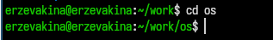
Задание 1.2

3. Вызываю vi и создаю файл hello.sh
[рис. @fig-003]
Задание 1.3

4. Нажимаю клавишу i и ввожу следующий текст.
[рис. @fig-004]
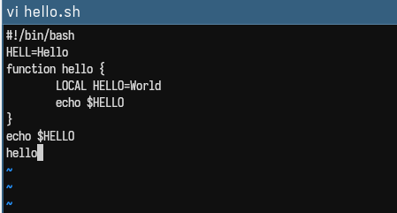
Задание 1.4

5. Нажимаю клавишу Esc для перехода в командный режим после завершения ввода текста.

6. Нажимаю : для перехода в режим последней строки и внизу моего экрана появилось приглашение в виде двоеточия.
[рис. @fig-005]
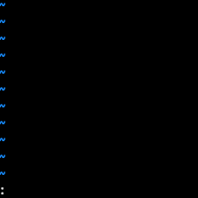
Задание 1.6

7. Нажимаю w (записать) и q (выйти), а затем нажимаю клавишу Enter для сохранения моего текста и завершения работы.
[рис. @fig-006]

Задание 1.7

8. Делаю файл исполняемым
[рис. @fig-007]
Задание 1.8

Задание 3.2 Редактирование существующего файла

1. Вызываю vi на редактирование файла
[рис. @fig-008]
Задание 2.1

2. Устанавливаю курсор в конец слова HELL второй строки.
[рис. @fig-009]
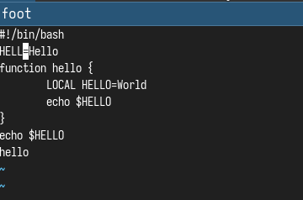
Задание 2.2

3. Перехожу в режим вставки и заменяю на HELLO. Нажимаю Esc для возврата в командный режим.
[рис. @fig-010]
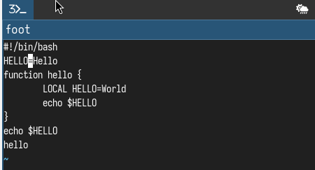
Задание 2.3

4. Устанавливаю курсор на четвертую строку и стираю слово LOCAL.
[рис. @fig-011]
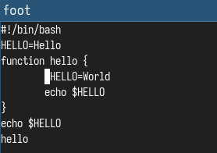
Задание 2.4

5. Перехожу в режим вставки и набираю следующий текст: local, нажимаю Esc для возврата в командный режим.
[рис. @fig-012]
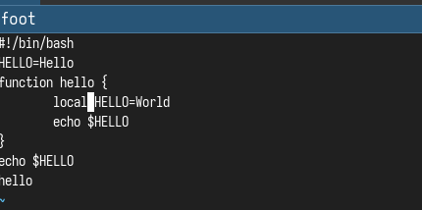
Задание 2.5

6. Устанавливаю курсор на последней строке файла. Вставляю после неё строку, содержащую следующий текст: echo $HELLO.
[рис. @fig-013]
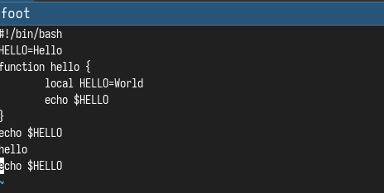
Задание 2.6

7. Нажимаю Esc для перехода в командный режим.

8. Удаляю последнюю строку.
[рис. @fig-014]
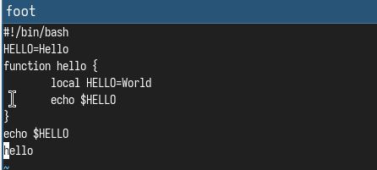
Задание 2.8

9. Ввожу команду отмены изменений u для отмены последней команды.
[рис. @fig-015]

Задание 2.9

10. Ввожу символ : для перехода в режим последней строки. Записываю произведённые изменения и выйдите из vi.
[рис. @fig-016]
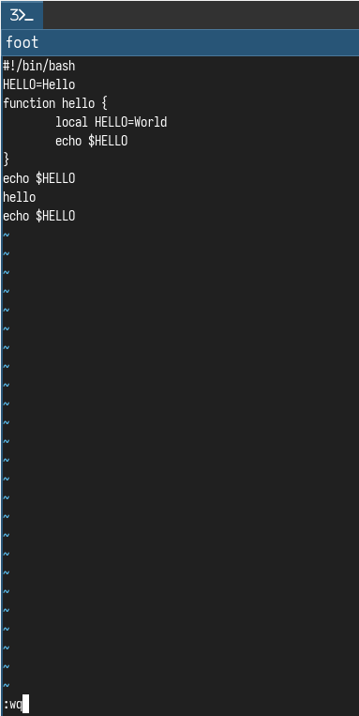
Задание 2.10

4. Контрольные вопросы

1. Дайте краткую характеристику режимам работы редактора vi.
Ответ: - Командный режим (normal mode) — основной режим, навигация и выполнение команд. - Режим вставки (insert mode) — ввод текста (i, a, o и др.). - Режим последней строки (command-line / ex mode) — команды вида :w, :q, поиск, настройки.

2. Как выйти из редактора, не сохраняя произведённые изменения?
Ответ: :q!

3. Назовите и дайте краткую характеристику командам позиционирования.
Ответ: - h — влево - l — вправо - j — вниз - k — вверх - w — к следующему слову - b — к предыдущему слову - 0 — начало строки - $ — конец строки

4. Что для редактора vi является словом?
Ответ: - Последовательность букв, цифр и символа _ - Разделяется пробелами или спецсимволами

5. Каким образом из любого места редактируемого файла перейти в начало (конец) файла?
Ответ: - gg — начало файла - G — конец файла

6. Назовите и дайте краткую характеристику основным группам команд редактирования.
Ответ: - Вставка — i, a, o - Удаление — d, dd, dw - Замена — r, R, s - Копирование/вставка — y, p - Изменение — c

7. Необходимо заполнить строку символами $.Каковывашидействия?Ответ:−Перейтивначалостроки−Ввести:r$ (для замены одного символа) или
- Использовать: :s/./$/g — заменить все символы в строке на $

8. Как отменить некорректное действие, связанное с процессом редактирования?
Ответ: - u — отмена - Ctrl + r — возврат отменённого

9. Назовите и дайте характеристику основным группам команд режима последней строки.
Ответ: - Сохранение/выход — :w, :q, :wq - Поиск/замена — :/, :s - Настройки — :set - Переход — :номер_строки

10. Как определить, не перемещая курсора, позицию, в которой заканчивается строка?
Ответ: - Нажать $ (курсор переместится, но это стандартный способ) - Альтернатива: визуально определить или использовать :set ruler

11. Выполните анализ опций редактора vi (сколько их, как узнать их назначение и т.д.).
Ответ: - Опций много (десятки) - Посмотреть все: :set all - Конкретную: :set option? - Изменить: :set option или :set nooption - Справка: :help set

12. Как определить режим работы редактора vi?
Ответ: - По поведению: - ввод текста → режим вставки - команды работают → командный режим - Включить отображение: :set showmode

13. Постройте граф взаимосвязи режимов работы редактора vi.
Ответ: +—————-+ | Командный | +—————-+ | i, a, o v +—————-+ | Режим вставки | +—————-+ | | Esc v +—————-+ | Командный | +—————-+ | | : v +———————–+ | Режим последней строки| +———————–+ | | Enter / Esc v +—————-+ | Командный | +—————-+

Список литературы

